Sut cawsoch chi wybod am y swydd wag hon?
Deddf Gwahaniaethu ar sail Anabledd

Mae'r Ddeddf Gwahaniaethu ar sail Anabledd yn diogelu pobl ag anableddau o gael eu gwahaniaethu'n anghyfreithlon. Mae'n diffinio anabledd fel “nam corfforol neu feddyliol sy'n cael effaith andwyol sylweddol a thymor hir ar y gallu i wneud gweithgareddau arferol o ddydd i ddydd”.
Ydych chi'n ystyried bod gennych anabledd? |  |  |  |  |  | Ydw |  | ☐ |  |  | Nac ydw |  | ☐ | Gwell gennyf beidio â dweud |  |  | ☐
Sut byddech chi'n disgrifio eich tarddiad ethnig?

Asiaidd neu Asiaidd Brydeinig – Bangladeshaidd |  |  |  | ☐ |  | Cymysg – Gwyn a Du Affricanaidd |  |  |  |  |  |  |  |  |  | ☐
Asiaidd neu Asiaidd Brydeinig – Indiaidd |  |  |  | ☐ |  | Cymysg – Gwyn ac Asiaidd |  |  |  |  |  |  |  |  |  | ☐
Asiaidd neu Asiaidd Brydeinig – Pacistanaidd |  |  |  | ☐ |  | Cymysg – Gwyn a Du Caribïaidd |  |  |  |  |  |  |  |  |  | ☐
Cefndir Asiaidd arall |  |  |  | ☐ |  | Gwyn – Prydeinig |  |  |  |  |  |  |  |  |  | ☐
Du neu Ddu Prydeinig – Affricanaidd |  |  |  | ☐ |  | Gwyn – Gwyddelig |  |  |  |  |  |  |  |  |  | ☐
Du neu Ddu Prydeinig – Caribïaidd |  |  |  | ☐ |  | Teithwyr |  |  |  |  |  |  |  |  |  | ☐
Cefndir Du arall |  |  |  | ☐ |  | Cefndir Gwyn arall |  |  |  |  |  |  |  |  |  | ☐
Tsieinëeg |  |  |  | ☐ |  | Gwell gennyf beidio â dweud |  |  |  |  |  |  |  |  |  | ☐
Os nodoch chi 'arall', nodwch:
Sut byddech chi'n disgrifio eich rhywedd? |  |  | Gwryw |  |  |  | ☐ |  | Benyw |  |  | ☐ |  |  | Gwell gennyf beidio â dweud |  | ☐
Sut byddech chi'n disgrifio eich rhywioldeb? |  | Heterorywiol |  |  |  |  | ☐ |  |  | Hoyw |  | ☐ |  |  | Lesbiaidd |  | ☐
 |  | Deurywiol |  |  |  |  | ☐ |  |  | Arall |  | ☐ |  |  | Gwell gennyf beidio â dweud |  | ☐
Ym mha grŵp oedran rydych chi? | 16-25 |  |  |  |  |  | ☐ |  |  | 26-35 |  | ☐ |  |  | 36-45 |  | ☐
 | 46-55 |  |  |  |  |  | ☐ |  |  | 56-65 |  | ☐ |  |  | Dros 65 |  | ☐
 | Gwell gennyf beidio â dweud |  |  |  |  |  | ☐
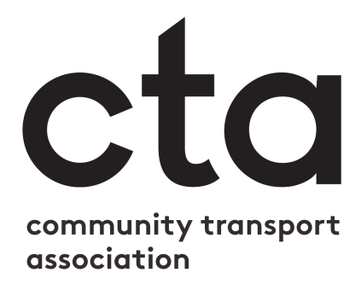

Cymdeithas Cludiant Cymunedol
Ffurflen Monitro Cydraddoldeb

